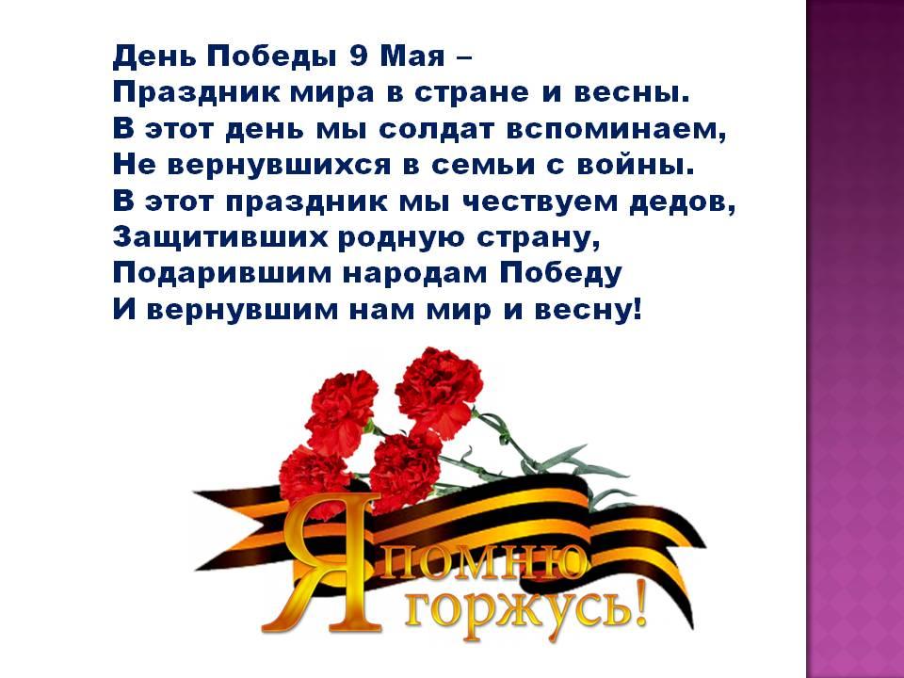





**Дорогому ветерану**

День Победы - праздник всей страны.

Духовой оркестр играет марши.

День Победы - праздник седины

Наших прадедов, дедов и кто помладше...

Даже тех, кто не видал войны -

Но ее крылом задет был каждый, -

Поздравляем с Днем Победы мы!

Этот день - для всей России важный!

Энциклопедия людей и идей: [День Победы 9 мая. Поздравления к Дню победы. Стихи, смс, песни, тосты к 9 мая, сценарии. Поздравить с Днём победы](http://www.abc-people.com/shop/9-may.htm#ixzz3ULeM76qN)

От ребят школы №92



**С ДНЁМ ПОБЕДЫ !**

**ПОЗДРАВЛЯЕМ !**